SOFIR CONSORTILE S.R.L.
SEDE DI MILANO: Via Oroboni, 29 - 20161- Milano - MI
Tel.+39-02-66201985 Fax+39-02-6469206 e-mail:hq.milano@sofir.it
FILIALE DI TORINO:Strada per Torino, 49 - 10043 Orbassano - TO
Tel.+39-011-9040053 Fax+39-011-9037904 e-mail:branch.torino@sofir.it
FILIALE DI NAPOLI:Via N.Circonvallazione, 66 - 80035 Nola - NA
Tel+39-081-5124966 Fax+39-081-5120622 e-mail:branch.napoli@sofir.it
SOFIR do BRASIL: Rua Dois, 470/B CEP 32.250-010 Contagem-MG (BRASIL)
Tel.+55-31-33963182 Fax +55-31-33963491 e-mail:sofirdobrasil@sofir.it

WEB Site http://www.sofir.it
PRESSES – DIE CHANGE SYSTEM – COIL FEEDER LINE – TRANSFER – AUTOMATION – TOOLINGS
REFURBISHMENT – ENHANCEMENT - INSTALLATION - –SERVICE A.M. – SPARE PARTS
MANUALE OPERATORE
TIPO
DOPPIO EFFETTO
MODELLO
D4-1100+700-4570-2440
MATRICOLA
1001/2007
MACCHINA
PRESSA MECCANICA
Rev. 1
del 31.12.07
D4-1100+700-4570-2440

Sommario
1 Scopo del manuale 3
2 Descrizione generale 3
3 Cicli di lavoro 3
3.1 Ciclo intermitente (di regolazione) – “Micro inch” 3
3.2 Ciclo singolo 3
3.3 Ciclo automatico 4
3.4 Cambio stampi locale 4
4 Interfaccia operatore 5
5 Descrizione delle pagine del supervisore 6
5.1 Pagina di lavoro (Prima) 6
5.2 Pagina di lavoro (Seconda) 8
5.3 Pagina Menu Principale (Prima) 10
5.4 Pagina Menu Principale (Seconda) 12
5.5 Pagina Archivio Matricole 14
5.6 Pagina Edit matricola 16
5.7 Pagine Camme [1] 18
5.7.1 Pagine Camme [2] 20
5.8 Pagina visualizzazione dati macchina 22
5.9 Pagina regolazione Punzone e Premilamiera 23
5.10 Pagina controllo sicurezza idraulica Punzone o Premilamiera 25
5.10.1 Storico Registrazioni Picchi Sforzo Punzone 27
5.10.2 Storico Registrazioni Picchi Sforzo Premilamiera 28
5.10.3 Grafici Sicurezza Idraulica Punzone 29
5.10.4 Grafici Sicurezza Idraulica Premilamiera 30
5.11 Motore MICROINCH 31
5.12 Carro portstampi 32
Pagina Clamps Punzone e Premilamiera 33
5.13 Pagina Cilindri Bilanciatori 34
5.14 Pagina Cilindri Bilanciatori 36
5.15 Pagina Clamps Basamento 37
5.16 Pagina Automatismi Stampo 38
5.17 Pagina Allarmi 39
5.17.1 Storico Allarmi 41
5.18 Diagnostica PLC 42
5.19 Diagnostica moduli di sicurezza 43
5.20 Diagnostica Ingressi PLC 44
5.21 Diagnostica Uscite PLC 45
5.22 Diagnostica Interfaccia linea/robots 46
5.23 Lubrificazione TRABON 47
5.24 Sicurezze Pressa 48
5.25 Gestione Utenti 49
5.26 Contacolpi 50

Scopo del manuale
Il presente manuale rappresenta una guida per l’operatore nell’utilizzo della macchina: contiene una descrizione dei cicli di lavoro e una descrizione dell’interfaccia con il sistema di controllo e supervisione.

Descrizione generale
La macchina oggetto del presente manuale è una pressa Clearing per la deformazione di lamiera da 1800 tonnellate, con un carro porta stampo, asservita da robot. La macchina è controllata da un PLC SIEMENS S7; la funzione di supervisione e di interfaccia operatore è assolta da un panello operatore SIEMENS tipo MP270.

Cicli di lavoro
La macchina prevede i seguenti cicli di lavorazione impostabili mediante il selettore posto sul pannello di comando:

- Ciclo Micro-inch
- Cicli escluso
- Ciclo singolo
- Ciclo automatico
- Cambio stampi locale

Ciclo intermitente (di regolazione) – “Micro inch”

Operando questa selezione il movimento della macchina è possibile solamente con comando bi-manuale da pannello operatore. La velocità di movimento ammessa è ridotta rispetto alla massima e corrisponde ad una cadenza di 6 colpi/min, non è pertanto possibile lo stampaggio a piena capacità.
In questa condizione sono ammesse le seguenti operazioni:

- inversione del senso di marcia della pressa
- regolazione manuale della slitta
- attivazione bloccaggi/sbloccaggi
- traslazione dei carri “moving bolster”,
- apertura/chiusura delle botole
- apertura/chiusura dei cancelli
- regolazione pressione dei cilindri bilanciatori

Ciclo singolo

Questa selezione prevede l’arresto della pressa al P.M.S. ad ogni ciclo. Il movimento della pressa viene comandato dalle pulsantiere a comando bi-manuale collegate ai corrispondenti connettori alla base dei montanti della pressa. I pulsanti dei comandi bi-manuali devono essere premuti contemporaneamente e mantenuti fino al superamento del P.M.I., superato il quale la pressa ritorna automaticamente al P.M.S. anche con pulsanti rilasciati.

Nel caso sia collegata più di una pulsantiera, il movimento della pressa avverrà solamente quando tutte le pulsantiere vengono attivate. Il rilascio di una delle pulsantiere prima del raggiungimento del P.M.I causerà l’immediato arresto del movimento della slitta. Qualora gli operatori mantengano attivati tutti i consensi fino al raggiungimento del P.M.S., la pressa si fermerà comunque richiedendo il rilascio dei comandi su tutte le pulsantiere collegate: solamente dopo il rilascio, ad una nuova attivazione di tutti i comandi bi-manuali sarà consentito il movimento per l’esecuzione di un nuovo ciclo di lavorazione. In questa modalità di lavoro la velocità della pressa è corrispondente ad una cadenza di 16 colpi/min; in tal caso è possibile lo stampaggio a piena capacità. Qualora il comando di esecuzione di un ciclo di lavoro singolo venisse dato con la slitta non a P.M.S., ad esempio per un precedente comando interrotto dal rilascio di uno dei comandi bi-manuali, la pressa potrebbe non essere in grado di acquistare una velocità sufficiente ad eseguire lo stampaggio. In questo caso, sarà necessario selezionare il ciclo intermittente, invertire il senso di movimento e portare la slitta al P.M.S., quindi selezionare di nuovo il ciclo singolo e procedere con la lavorazione. Questa modalità di lavoro consente il movimento della presa anche con i cancelli di protezione aperti: la sicurezza degli operatori è garantita dall’utilizzo del comando manuale e dal fatto che a zona pericolosa è sorvegliata da barriere fotoelettriche che, in caso di intervento arrestano immediatamente il movimento. Tutte le operazioni di regolazione e di movimento manuali possibili nel ciclo intermittente sono inibite.

Ciclo automatico

Il ciclo di lavoro automatico prevede che la pressa sia collegata “in linea” con le altre presse, che il consenso al movimento non avvenga mediante comando da parte dell’operatore ma da un segnale proveniente dal robot di asservimento e relativo caricatore fogli. In questa modalità nessun operatore deve essere presente nel area di lavoro costituita dall’intera linea di prese e robot, pertanto tutti i cancelli esterni di protezioni devono essere chiusi. Il ciclo di lavorazione della pressa prevede l’arresto al P.M.S. ad ogni ciclo, per consentire ai robot di asservimento lo scarico del pezzo deformato e il carico del nuovo pezzo da lavorare. Solamente un nuovo consenso dei robot potrà dare inizio al successivo ciclo di lavorazione. La velocità della pressa è corrispondente ad una cadenza di 14 colpi/min, è quindi possibile lo stampaggio a piena capacità. In questa modalità di lavoro sono inibite tutte le operazioni di regolazione e di movimento manuali possibili nel ciclo intermittente. Invece possibile eseguire il ciclo di cambio stampi automatico “di linea”.

Cambio stampi locale

La presente selezione viene effettuata qualora si intenda procedere al cambiamento dello stampo su una sola pressa. L’operazione di cambio stampi avviene in modo in modo automatico: l’operatore dovrà attivare il comando di start.

Interfaccia operatore
La funzione di supervisore e soddisfatta dall’ interfaccia uomo-macchina è realizzata mediante pannello operatore SIEMENS con monitor a colori e tasti funzionali tipo MP270B.

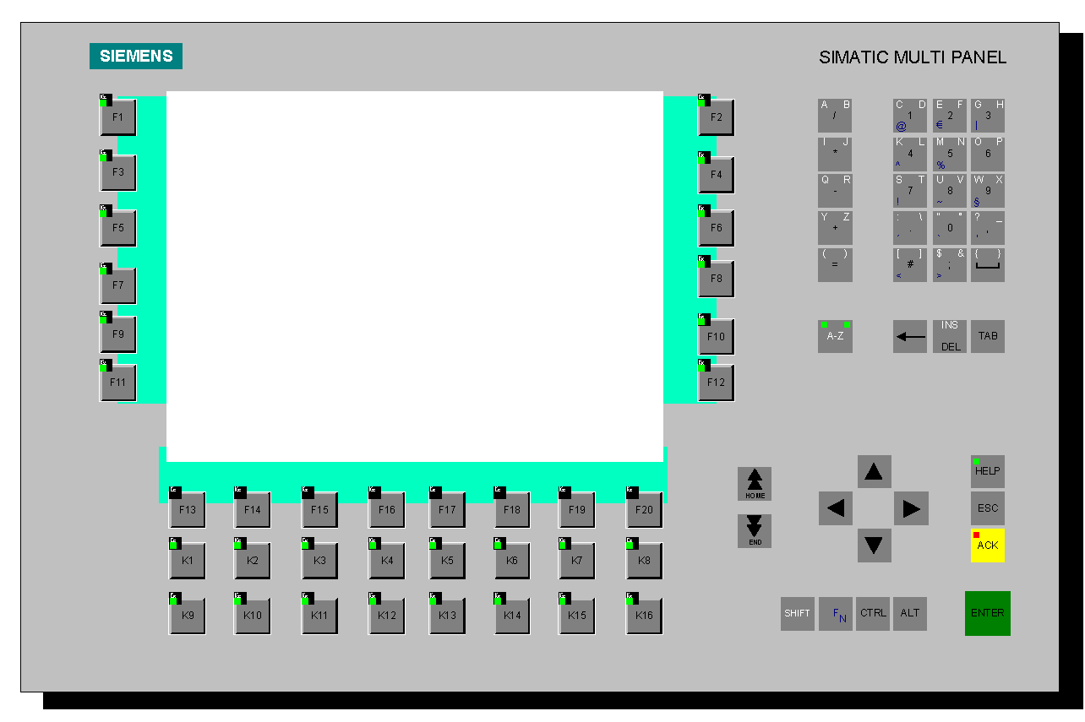

Attraverso questa interfaccia, l’operatore è in grado di interagire con il sistema di controllo della macchina attivando dei comandi, impostando dei parametri e verificando lo stato di funzionamento. La selezione dei comandi avviene per mezzo dei tasti funzionali che attivano le funzioni corrispondenti quanto visualizzato sul monitor. Alcune pagine consentono all’operatore di impostare alcuni dati operativi e di attuare le regolazioni necessarie all’ordinario utilizzo della macchina per realizzare le lavorazioni che le sono proprie, altre permettono di visualizzare le segnalazioni di allarme e le indicazioni che guidano l’operatore nel esecuzione dei diversi cicli lavoro, permettendo la memorizzazione in un archivio dello storico degli allarmi e la stampa su carta delle pagine.

L’impostazione dei parametri di regolazione della macchina e gli altri parametri di configurazione sono modificabili solamente dal personale di manutenzione: l’accesso a tali parametri è protetto mediante password.

ATTENZIONE!
Chiunque acceda alle pagine di configurazione senza autorizzazione da parte del responsabile della manutenzione o comunque del responsabile dell’azienda in cui la macchina E’ installata, si assume tutte le responsabilità dei danni alle persone e alle cose derivanti da tale manomissione.

Descrizione delle pagine del supervisore

Pagina di lavoro (Prima)
All’accensione della maccina, vengono avviati automaticamente il sistema di controllo(PLC) e il supervisore.
Al termine della fase di inizializzazione sul monitor del supervisore l’operatore si troverà di fronte la seguente schermata: è la pagina di lavoro, attraverso cui vengono riportati all’operatore alcuni parametri fondamentali che rappresentano lo stato di funzionamento generale. Nella parte superiore sono visualizzati dei dati che saranno identici per tutte le pagine e sono i seguenti:

- Data e ora del pannello operatore. (Quando non è presente nessun allarme)
- Angolo pressa, posizione della slitta. (Quando non è presente nessun allarme)
- Segnalazione di allarme attivo.
- Visualizzazione del testo dell’ ultimo allarme attivo.
- Numero di Matricola in lavorazione.
- Descrizione della Matricola in lavorazione

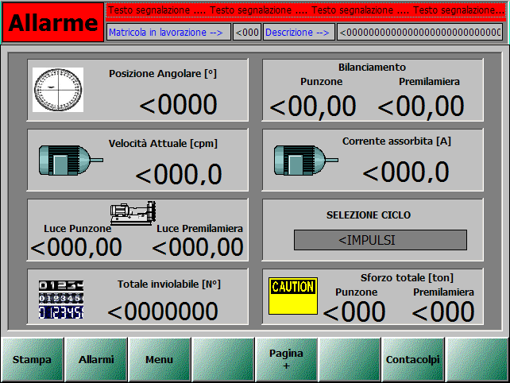
In figura è rappresentata la videata iniziale che visualizza all’ avvio della macchina pagina di lavoro.

Nella pagina sono visualizzate le informazioni che l’ operatore può consultare quando lo ritiene opportuno. Ad ogni tasto funzione è legato una casella di testo e un comando che si attiva premendo il tasto funzione corrispondente.
Le informazioni visualizzate sono le seguenti:

- Posizioni Angolare: visualizza la posizione della slitta, visualizzata in gradi.
- Bilanciamento Punzone e Premilamiera: visualizza la pressione dei cilindri bilanciatori del punzone e del premilamiera, visualizzata in Bar.
- Velocità Attuale: visualizza la velocità della pressa, visualizzata in Colpi al minuto.
- Corrente assorbita: visualizza la corrente assorbita dal motore principale, visualizzata in Amper.
- Luce Punzone e Luce Premilamiera: visualizza la distanza tra carro e slitta con pressa al PMI. Quota visualizzata in millimetri.
- Selezione ciclo: visualizza il ciclo selezionato dal conduttore della pressa.
- Totale inviolabile: visualizza il numero di colpi che la pressa ha effettuato, visualizzato in unità.
- Sforzo totale Punzone e Premilamiera: visualizza lo sforzo della pressa, visualizzando separatamente quello del Punzone e quello del Premilamiera.

I tasti funzione abilitati in questa pagina, sono i seguenti:

- F13 – Stampa: Stampa la pagina attuale visualizzata (Opzione per la Manutenzione).
- F14 – Allarmi: Richiama la pagina di visualizzazione degli allarmi.
- F15 – Menu: Richiama la pagina del MENU principale della pressa.
- F17 – Pagina +: Richiama la seconda pagina di visualizzazione dei parametri fondamentali.
- F19 – Contacolpi: Richiama la pagina conta pezzi.

Pagina di lavoro (Seconda)

La seconda pagina, viene richiamata, tramite il tasto funzione “F17” e ci permette di visualizzare ulteriori parametri fondamentali per l’ operatore.

In figura è rappresentata la seconda pagina di lavoro.

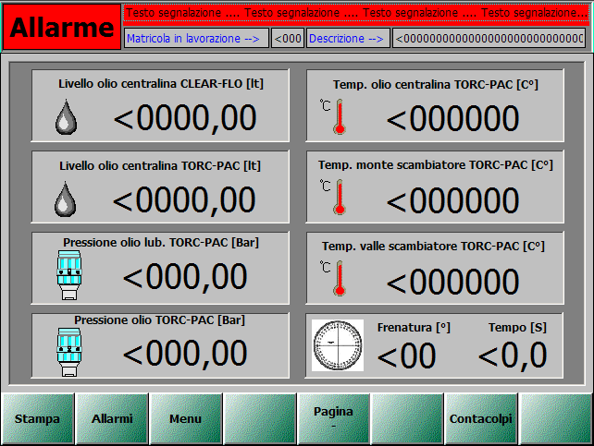

Nella pagina sono visualizzate, il secondo gruppo, di informazioni che l’ operatore può consultare quando lo ritiene opportuno. Ad ogni tasto funzione è legato una casella di testo e un comando che si attiva premendo il tasto funzione corrispondente.
Le informazioni visualizzate sono le seguenti:

- Livello olio centralina CLEAR-FLO: visualizza la quantità d’ olio contenuta nel serbatoio della centralina di lubrificazione pressa, denominata CLEAR-FLO, quantità visualizzata in litri.
- Livello olio centralina TORC-PAC: visualizza la quantità d’ olio contenuta nel serbatoio della centralina di comando del gruppo freno-frizione, denominata TORC-PAC, quantità visualizzata in litri.
- Pressione olio lub. TORC-PAC: visualizza la pressione dell’ olio del circuito di lubrificazione del gruppo freno-frizione TORC-PAC, visualizzata in Bar.
- Pressione olio TORC-PAC: visualizza la pressione dell’ olio di comando del gruppo freno-frizione TORC-PAC, visualizzata in Bar.

- Temperatura olio centralina TORC-PAC: visualizza la temperatura dell’ olio della centralina del gruppo freno-frizione TORC-PAC, visualizzata in gradi centigradi.
- Temperatura monte scambiatore TORC-PAC: visualizza la temperatura dell’ acqua in ingresso allo scambiatore acqua/olio della centralina del gruppo freno-frizione TORC-PAC, visualizzata in gradi centigradi.
- Temperatura valle scambiatore TORC-PAC: visualizza la temperatura dell’ acqua in uscita dallo scambiatore acqua/olio della centralina del gruppo freno-frizione TORC-PAC, visualizzata in gradi centigradi.
- Tempo: visualizza il tempo di frenatura della pressa ad ogni richiesta di arresto, visualizzata in gradi.

I tasti funzione abilitati in questa pagina, sono i seguenti:

- F13 – Stampa: Stampa la pagina attuale visualizzata (Opzione per la Manutenzione).
- F14 – Allarmi: Richiama la pagina di visualizzazione degli allarmi.
- F15 – Menu: Richiama la pagina del MENU principale della pressa.
- F17 – Pagina -: Richiama la prima pagina di visualizzazione dei parametri fondamentali.
- F19 – Contacolpi: Richiama la pagina conta pezzi.

Pagina Menu Principale (Prima)

Questa pagina rappresenta la prima pagina del menu principale che consente l’accesso a tutte le pagine di lavoro e al menu di configurazione. La pagina è richiamata tramite il tasto funzione “F15”, “F17”, da tutte quelle abilitate a questa funzione.

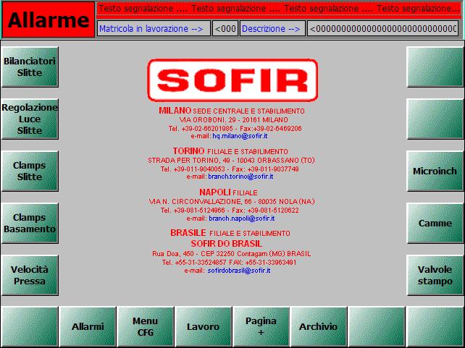
La pagina, non contiene visualizzazioni di dati, ma solo i comandi di accesso alle altre pagine. Ad ogni tasto funzione è legato una casella di testo e un comando che si attiva premendo il tasto funzione corrispondente.

I tasti funzione abilitati in questa pagina, sono i seguenti:

- F3 – Bilanciatori Slitta: Richiama la pagina dei cindri bilanciatori del punzone e premilamiera.
- F5 – Regolazioni luce slitte: Richiama la pagina delle regolazioni del punzone e premilamiera.
- F7 – Clamps Slitte: Richiama la pagina dei clamps della slitta e del premilamiera.
- F8 – Microinch: Richiama la pagina di controllo del motore MICROINCH.
- F9 – Clamps Basamento: Richiama la pagina dei clamps Basamento.
- F10 – Camme: Richiama la pagina delle camme elettroniche.
- F11 – Velocità pressa: Richiama la pagina di configurazione delle velocità della pressa (motore principale).
- F12 – Valvole Stampo: Richiama la pagina di controllo e configurazione degli automatismi stampi.
- F14 – Allarmi: Richiama la pagina di visualizzazione degli allarmi.
- F15 – Menu: Richiama la pagina del MENU di configurazione parametri della pressa.

- F16 – Lavoro: Richiama la prima pagina di visualizzazione dei parametri fondamentali.
- F17 – Pagina +: Richiama la seconda pagina di MENU PRINCIPLAE.
- F18 – Archivio: Richiama la pagina delle matricole o ricette.

Pagina Menu Principale (Seconda)

Questa pagina rappresenta la seconda pagina del menu principale che consente l’accesso a tutte le pagine di lavoro e al menu di configurazione. La pagina è richiamata tramite il tasto funzione “F15”, “F17”, “F18”, da tutte quelle abilitate a questa funzione.

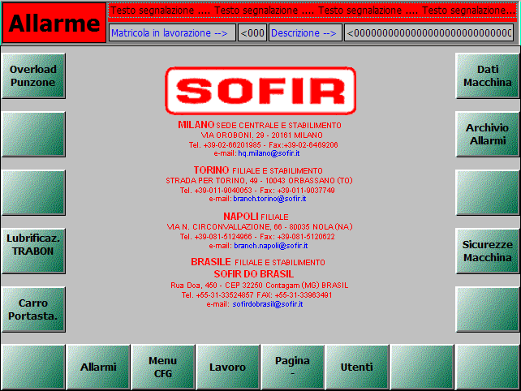
La pagina, non contiene visualizzazioni di dati, ma solo i comandi di accesso alle altre pagine. Ad ogni tasto funzione è legato una casella di testo e un comando che si attiva premendo il tasto funzione corrispondente.

I tasti funzione abilitati in questa pagina, sono i seguenti:

- F3 – Overload Punzone: Richiama la pagina della sicurezza idraulica del punzone e del premilamiera.
- F4 – Dati Macchina: Richiama la pagina con i dati tecnici della pressa.
- F6 – Archivio Allarmi: Richiama la pagina dell’ archivio allarmi.
- F9 – Lubrificazione Trabon: Richiama la pagina della lubrificazione trabon olio e grasso.
- F10 – Sicurezza Macchina: Richiama la pagina delle sicurezze macchina.
- F11 – Velocità pressa: Richiama la pagina del carro porta stampi.
- F14 – Allarmi: Richiama la pagina di visualizzazione degli allarmi.
- F15 – Menu: Richiama la pagina del MENU di configurazione parametri della pressa.

- F16 – Lavoro: Richiama la prima pagina di visualizzazione dei parametri fondamentali.
- F17 – Pagina -: Richiama la prima pagina del MENU PRINCIPALE della pressa.
- F18 – Utenti: Richiama la pagina di controllo della gestione accessi (Password).

Pagina Archivio Matricole

La pagina ci consente di visualizzare e impostare il numero di ricetta permettendo all’ operatore di caricarla in macchina. La pagina è richiamata tramite il tasto funzione “F18” dalla pagina MENU GENERALE.

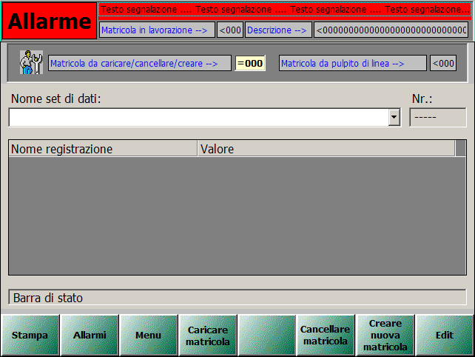

Nel supervisore sono memorizzabili, in file su disco, diverse ricette (matricole) contenenti i dati di impostazione delle pagine di lavoro e di configurazione necessari per un certo tipo di lavorazione, con un certo stampo. Le ricette sono organizzate per numero di matricola: nel seguito si utilizzerà indifferentemente il termine ricetta o matricola per indicare un particolare set di dati. In tutte le pagine visualizzate dal supervisore, è riportata l’ indicazione su quale, il numero di matricola della ricetta, è stata caricata in macchina e si trova “in lavorazione”. Il supervisore consente di editare una ricetta mentre un’altra si trova in lavorazione: in tal caso il numero di matricola in EDIT, i cui valori sono visualizzati nelle pagine, sarà diverso da quello riportato per la matricola in lavorazione. Per selezionare ed editare una matricola presente in archivio utilizzare il combo box “Nome del set di dati”. Per creare una nuova matricola, caricare in macchina o cancellare una matricola esistente, prima di selezionare il comando tramite tasto funzione, è necessario scrivere il numero della matricola desiderata nell’apposito campo e premere il tasto invio per confermare il dato. E’ visualizzata la tabella dei dati della ricetta, con cui vengono compilate tutte le pagine del supervisore. La pagina è accessibile tramite password.

I tasti funzione abilitati in questa pagina, sono i seguenti:

- F13 – Stampa: Stampa la pagina attuale visualizzata (Opzione per la Manutenzione).
- F14 – Allarmi: Richiama la pagina di visualizzazione degli allarmi.
- F15 – Menu: Richiama la pagina del MENU di configurazione parametri della pressa.
- F16 – Caricare matricola: Carica il set di dati (ricetta o matricola) nella macchina per mettere in lavorazione il nuovo stampo.
- F18 – Cancellare matricola: Cancella il set di dati (ricetta o matricola) selezionata.
- F19 – Creare nuova matricola: Salva i dati impostati, dopo la creazione di una nuova ricetta o matricola.
- F20 – Edit: Richiama la pagina di editazione della nuova ricetta o matricola.

Pagina Edit matricola

La pagina ci consente di impostare i dati per creare una nuova ricetta. La pagina è richiamata tramite il tasto funzione “F20” dalla pagina ARCHIVIO.

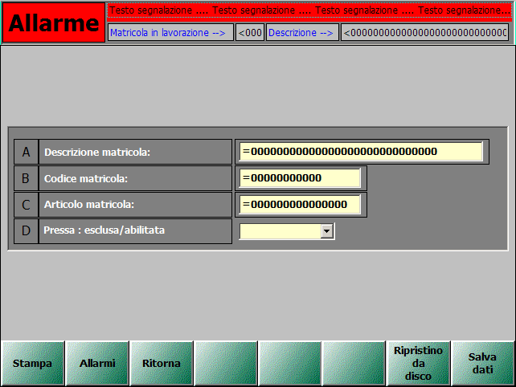
Accedendo a questa pagina, all’operatore è consentito di editare alcuni campi descrittivi della ricetta e di avviare la creazione di una nuova. I campi di immissione, cioè che ci permettono di inserire i nuovi valori, visualizzati

Le informazioni impostabili da questa pagina, sono le seguenti:

- Descrizione matricola: visualizza e immette la descrizione che si vuol dare alla matricola.
- Codice matricola: visualizza e immette il codice matricola o il codice stampo.
- Articolo matricola: visualizza e immette, l’ articolo della matricola o allo stampo.
- Pressa, esclusa/abilitata: visualizza e immette la funzione di abilita la pressa in ciclo di lavoro. Questa funzione ci permette di tenere ferma la pressa, in caso di uso della stazione di sosta che permette il solo passaggio del pezzo, sotto pressa, senza nessuna lavorazione.

I tasti funzione abilitati in questa pagina, sono i seguenti:

- F13 – Stampa: Stampa la pagina attuale visualizzata (Opzione per la Manutenzione).
- F14 – Allarmi: Richiama la pagina di visualizzazione degli allarmi.
- F15 – Ritorna: Richiama la pagina da cui si è scelto di accedere alla pagina EDIT matricola.
- F19 – Ripristino da disco: carica i dati matricola dal file disco.
- F20 – Salva dati: Salva i dati della nuova ricetta o matricola, in file disco.

Pagine Camme [1]

La pagina è richiamata tramite il tasto funzione “F10” dalla pagina del MENU GENERALE, tramite il tasto funzione “F16” dalla pagina degli AUTOMATISMI e tramite i tasti funzione “F17” e “F18” dalla seconda pagina delle camme.

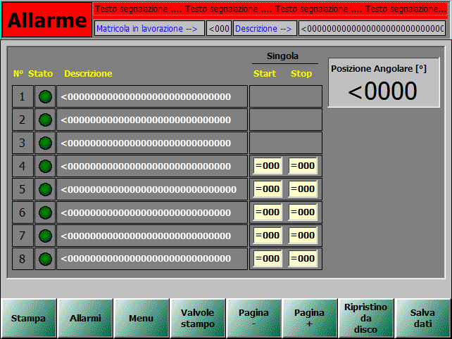

Sono disponibili 12 uscite utilizzabili come camme elettroniche digitali: ciascuna uscita può essere programmata, in riferimento alla posizione angolare della macchina, impostando la fase di attivazione (Start) e quella di disattivazione (Stop). Ciascuna delle uscite può compiere un solo ciclo di attivazione / disattivazione per ogni ciclo di lavoro. Sono disponibili due pagine di visualizzazione, una di otto uscite e una di quattro uscite.

Nella pagina sono visualizzate delle colonne che identificano:

- N°: numero della singola camma.
- Stato: visualizzazione, tramite LED verde, dello stato di ogni camma. Se attiva o disattiva.
- Descrizione: descrizione dell’ uso che si è fatto o che si vuol fare della singola camma.
- Start: angolo programmabile di START della camma in funzione del movimento della slitta.
- Stop: angolo programmabile di STOP della camma in funzione del movimento della slitta.
- Posizioni Angolare: visualizza la posizione della slitta, visualizzata in gradi.

I tasti funzione abilitati in questa pagina, sono i seguenti:

- F13 – Stampa: Stampa la pagina attuale visualizzata (Opzione per la Manutenzione).
- F14 – Allarmi: Richiama la pagina di visualizzazione degli allarmi.
- F15 – Menu: Richiama la pagina del menu principale della pressa.
- F16 – Valvole stampo: Richiama la pagina di controllo e configurazione degli automatismi stampi.
- F17 – Pagina -: Richiama la seconda pagina di visualizzazione delle camme elettroniche [9 a 12].
- F18 – Pagina +: Richiama la seconda pagina di visualizzazione delle camme elettroniche [9 a 12].
- F19 – Ripristino da disco: Carica i dati matricola dal file disco.
- F20 – Salva dati: Salva i dati della nuova ricetta o matricola, in file disco.

Pagine Camme [2]

La pagina è richiamata tramite i tasti funzione “F17” e “F18” dalla prima pagina delle camme.

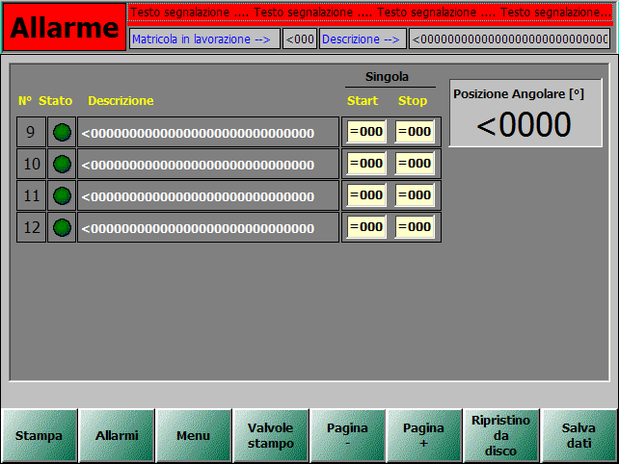

In questa pagina sono visualizzate le ultime quattro camme elettroniche.

Nella pagina sono visualizzate delle colonne che identificano:

- N°: numero della singola camma.
- Stato: visualizzazione, tramite LED verde, dello stato di ogni camma. Se attiva o disattiva.
- Descrizione: descrizione dell’ uso che si è fatto o che si vuol fare della singola camma.
- Start: angolo programmabile di START della camma in funzione del movimento della slitta.
- Stop: angolo programmabile di STOP della camma in funzione del movimento della slitta.
- Posizioni Angolare: visualizza la posizione della slitta, visualizzata in gradi.

I tasti funzione abilitati in questa pagina, sono i seguenti:

- F13 – Stampa: Stampa la pagina attuale visualizzata (Opzione per la Manutenzione).
- F14 – Allarmi: Richiama la pagina di visualizzazione degli allarmi.
- F15 – Menu: Richiama la pagina del menu principale della pressa.
- F16 – Valvole stampo: Richiama la pagina di controllo e configurazione degli automatismi stampi.
- F17 – Pagina -: Richiama la prima pagina di visualizzazione delle camme elettroniche [1 a 8].
- F18 – Pagina +: Richiama la prima pagina di visualizzazione delle camme elettroniche [1 a 8].
- F19 – Ripristino da disco: Carica i dati matricola dal file disco.
- F20 – Salva dati: Salva i dati della nuova ricetta o matricola, in file disco.

Pagina visualizzazione dati macchina

La pagina è richiamata tramite il tasto funzione “F4” dalla pagina MENU principale della pressa.

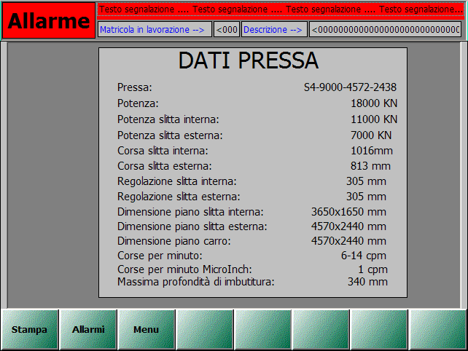

In questa pagina vengono visualizzati i dati di targa della macchina.

I tasti funzione abilitati in questa pagina, sono i seguenti:

- F13 – Stampa: Stampa la pagina attuale visualizzata (Opzione per la Manutenzione).
- F14 – Allarmi: Richiama la pagina di visualizzazione degli allarmi.
- F15 – Menu: Richiama la pagina del menu principale della pressa.

Pagina regolazione Punzone e Premilamiera

La pagina è richiamata tramite il tasto funzione “F5” dalla pagina MENU principale della pressa.

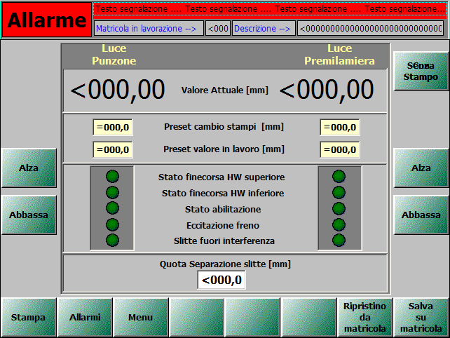
Questa pagina consente all’operatore di regolare la quota del punzone e del premilamiera in modo che lo stampo montato sulla macchina lavori correttamente e senza danneggiarsi.
La regolazione può essere fatta in due modi:

- Automatica
Solo predisposta.

- Manuale
Premendo i tasti funzione F7, F8, (Alza) e F9, F10, (Abassa) l’operatore muove manualmente la posizione del punzone e premilamiera portando la posizione di regolazione al valore desiderato

Durante l’operazione può essere verificato sul monitor lo stato dell’abilitazione del comando, del freno e dei finecorsa.Nel momento in cui viene superato il limite di posizione impostato per i finecorsa SW, viene arrestato il movimento della regolazione e consentito solamente quella nella direzione opposta. Per evitare l’ insorgere di inconvenienti dovuti allo slittamento meccanico o a un guasto del sensore di posizione, sono presenti due finecorsa HW.
Al fine di evitare danni alla meccanica, nel caso in cui uno dei finecorsa HW risulti attivato, il movimento attivo della regolazione slitta viene inibito e permesso il solo movimento opposto. Una volta disimpegnati i finecorsa sarà quindi possibile procedere al’impostazione della quota e all’esecuzione del ciclo di regolazione automatico.

Nella pagina sono visualizzate le seguenti informazioni:

- Valore attuale: visualizzazione della quota reale della regolazione del punzone e del premilamiera.
- Preset cambio stampi: visualizzazione e impostazione della quota di regolazione in cambio stampi.
- Preset valore in lavoro: visualizzazione e impostazione della quota di regolazione in lavoro.
- Stato finecorsa HW superiore: visualizzazione dello stato del finecorsa, in salita.
- Stato finecorsa HW inferiore: visualizzazione dello stato finecorsa, in discesa.
- Stato abilitazione: visualizzazione dell’ abilitazione dell’ asse di regolazione.
- Eccitazione freno: visualizzazione del comando di sfrenatura motore regolazione.

I tasti funzione abilitati in questa pagina, sono i seguenti:

- F13 – Stampa: Stampa la pagina attuale visualizzata (Opzione per la Manutenzione).
- F14 – Allarmi: Richiama la pagina di visualizzazione degli allarmi.
- F15 – Menu: Richiama la pagina del menu principale della pressa.
- F19 – Ripristino da matricola: Carica i dati matricola dal file disco.
- F20 – Salva su matricola: Salva i dati della nuova ricetta o matricola, in file disco.

Pagina controllo sicurezza idraulica Punzone o Premilamiera

La pagina è richiamata tramite il tasto funzione “F3” dalla pagina MENU principale della pressa.

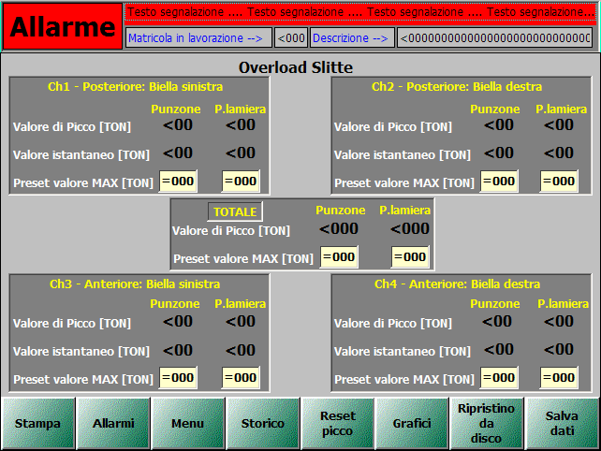

In questa pagina è possibile impostare i valori limite dello sforzo oltre i quali deve intervenire l’allarme: in questo caso la pressa viene arrestata a P.M.S. e viene attivata la relativa segnalazione di allarme. Non è ammessa l’impostazione di un valore limite di sforzo totale superiore al valore massimo impostato nelle pagine di configurazione. Sono visualizzati i valori massimi degli sforzi registrati durante l’ultimo ciclo di lavorazione e i valori istantanei. I valori riportati sono ricavati dalle misure di pressione nei cuscini idraulici posti in corrispondenza delle quattro bielle che muovono la slitta e sono espressi in tonnellate. Al centro dello schermo è riportato il valore dello sforzo totale esercitato dalla macchina, nell’ultimo ciclo, anch’esso espresso in tonnellate. Selezionando la pagina grafici è possibile visualizzare l’andamento dello sforzo nel tempo in modo da verificare la presenza di eventuali anomalie di lavorazione. Il supervisore memorizza la sequenza dei valori di picco registrati in tutti i cicli di lavorazione: tale sequenza può essere visualizzata selezionando la pagina dello “storico” delle registrazioni. I valori di preset dei possono essere salvati in un file su disco per essere successivamente caricati.

I tasti funzione abilitati in questa pagina, sono i seguenti:

- F13 – Stampa: Stampa la pagina attuale visualizzata (Opzione per la Manutenzione).
- F14 – Allarmi: Richiama la pagina di visualizzazione degli allarmi.
- F15 – Menu: Richiama la pagina del menu principale della pressa.
- F16 – Storico: Richiama la pagina di visualizzazione dei valori degl’ ultimi 10 colpi effettuati con la pressa.
- F17 – Reset Picco: Resetta il valore picco memorizzato.
- F18 – Grafici: Visualizza l’ andamento del controllo sforzo, tramite delle curve elaborate in tempo reale.
- F19 – Ripristino da disco: Carica i dati matricola dal file disco.
- F20 – Salva dati: Salva i dati della nuova ricetta o matricola, in file disco.

Storico Registrazioni Picchi Sforzo Punzone

La pagina è richiamata tramite il tasto funzione “F16” dalla pagina SICUREZZA IDRAULICA SLITTE, tramite il tasto “F17” dalla pagina SICUREZZA IDRAULICA PREMILAMIERA.

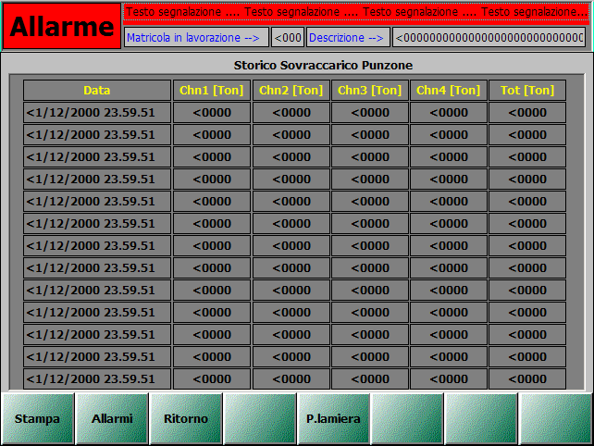

In questa pagina sono visualizzati i valori degli sforzi massimi registrati durante gli ultimi 12 cicli di lavorazione.

I tasti funzione abilitati in questa pagina, sono i seguenti:

- F13 – Stampa: Stampa la pagina attuale visualizzata (Opzione per la Manutenzione).
- F14 – Allarmi: Richiama la pagina di visualizzazione degli allarmi.
- F15 – Ritorna: Richiama la pagina da cui è stata effettuata la richiesta di cambio pagina.
- F17 – P.lamiera: Richiama la pagina degli storico del premilamiera

Storico Registrazioni Picchi Sforzo Premilamiera

La pagina è richiamata tramite il tasto “F17” dalla pagina SICUREZZA IDRAULICA PREMILAMIERA.

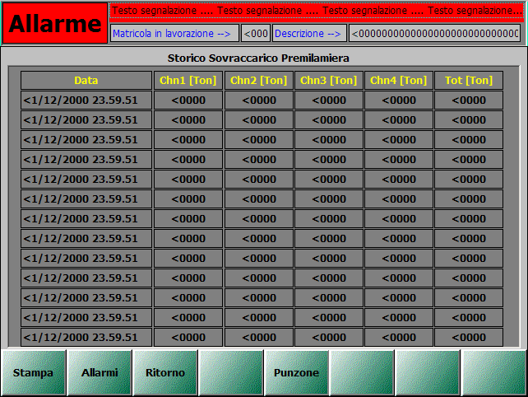

In questa pagina sono visualizzati i valori degli sforzi massimi registrati durante gli ultimi 12 cicli di lavorazione.

I tasti funzione abilitati in questa pagina, sono i seguenti:

- F13 – Stampa: Stampa la pagina attuale visualizzata (Opzione per la Manutenzione).
- F14 – Allarmi: Richiama la pagina di visualizzazione degli allarmi.
- F15 – Ritorna: Richiama la pagina da cui è stata effettuata la richiesta di cambio pagina.
- F17 – Punzone: Richiama la pagina degli storico del punzone.

Grafici Sicurezza Idraulica Punzone

La pagina è richiamata tramite il tasto funzione “F10” dalla pagina delle sicurezze idrauliche del punzone e del premilamiera e tramite il tasto funzione “F16” dalla pagina dei grafici sicurezza idraulica premilamiera.

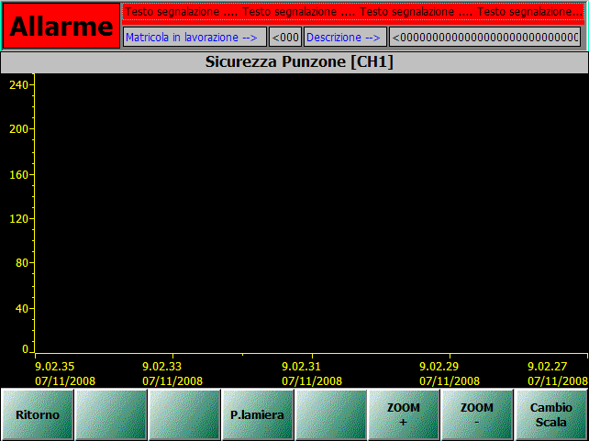

In questa pagina viene riportato l’andamento temporale dello sforzo registrato dai pressostati, in termine di pressione nei circuiti idraulici di sicurezza. La registrazione avviene in real-time: per osservare l’andamento è necessario restare su questa pagina durante l’esecuzione della lavorazione.

I tasti funzione abilitati in questa pagina, sono i seguenti:

- F13 – Ritorno: Richiama la pagina da cui è stata effettuata la richiesta di cambio pagina.
- F16 – P.lamiera: Richiama la pagina dei grafici della sicurezza idraulica del premilamiera.
- F18 – Zoom +: Comando per effettuare lo zoom sulla curva in corso, (ingrandire).
- F19 – Zoom -: Comando per effettuare lo zoom sulla curva in corso, (ritornare).
- F20 – Cambio scala: Comando per il cambio di scala nella visualizzazione dei grafici del Punzone.

Grafici Sicurezza Idraulica Premilamiera

La pagina è richiamata tramite il tasto funzione “F16” dalla pagina delle sicurezze idrauliche del punzone e del premilamiera e tramite il tasto funzione “F16” dalla pagina dei grafici sicurezza idraulica del punzone.

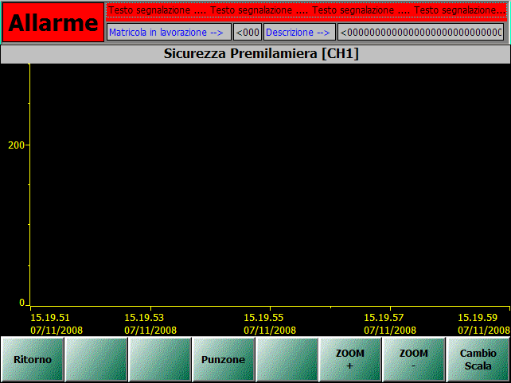

In questa pagina viene riportato l’andamento temporale dello sforzo registrato dai pressostati, in termine di pressione nei circuiti idraulici di sicurezza. La registrazione avviene in real-time: per osservare l’andamento è necessario restare su questa pagina durante l’esecuzione della lavorazione.

I tasti funzione abilitati in questa pagina, sono i seguenti:

- F13 – Ritorno: Richiama la pagina da cui è stata effettuata la richiesta di cambio pagina.
- F16 – P.lamiera: Richiama la pagina dei grafici della sicurezza idraulica del punzone.
- F18 – Zoom +: Comando per effettuare lo zoom sulla curva in corso, (ingrandire).
- F19 – Zoom -: Comando per effettuare lo zoom sulla curva in corso, (ritornare).
- F20 – Cambio scala: Comando per il cambio di scala nella visualizzazione dei grafici del Premilamiera.

Motore MICROINCH

La pagina è richiamata tramite il tasto funzione “F8” dalla pagina del MENU principale pressa.

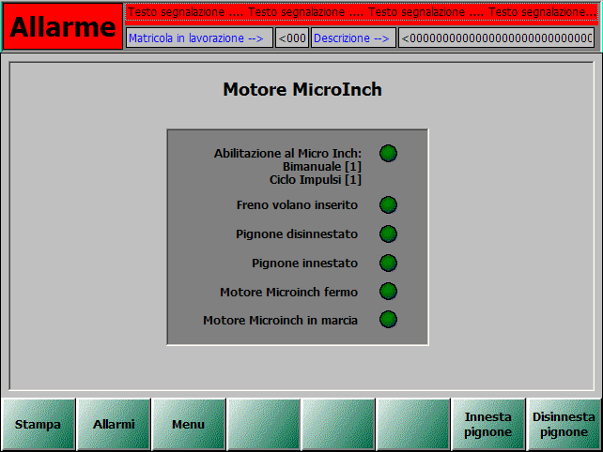

In questa pagina vengono visualizzati glia stati per il comando e il controllo del motore Microinch e relativo innesto del pignone.

I tasti funzione abilitati in questa pagina, sono i seguenti:

- F13 – Stampa: Stampa la pagina attuale visualizzata (Opzione per la Manutenzione).
- F14 – Allarmi: Richiama la pagina di visualizzazione degli allarmi.
- F15 – Ritorna: Richiama la pagina da cui è stata effettuata la richiesta di cambio pagina.
- F19 – Innesta pignone: Comando di innesto del pignone Microinch.
- F20 – Disinnesta pignone: Comando di innesto del pignone Microinch.

Carro porta stampi

La pagina è richiamata tramite il tasto funzione “F11” dalla pagina del MENU principale pressa.

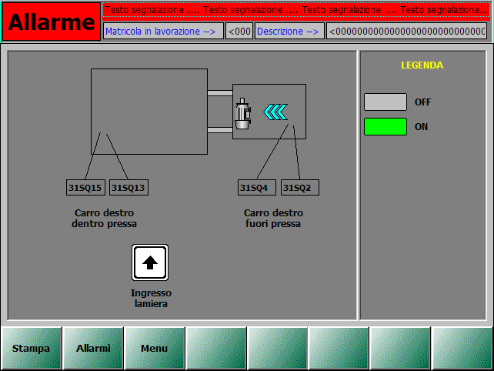

In questa pagina vengono visualizzati glia stati per il controllo del carro mobile porta stampi. Inoltre sono visualizzati, gli stati dei finecorsa di rallentamento e arresto nelle due posizioni.

I tasti funzione abilitati in questa pagina, sono i seguenti:

- F13 – Stampa: Stampa la pagina attuale visualizzata (Opzione per la Manutenzione).
- F14 – Allarmi: Richiama la pagina di visualizzazione degli allarmi.
- F15 – Menu: Richiama la pagina del menu principale della pressa.

Pagina Clamps Punzone e Premilamiera

La pagina è richiamata tramite il tasto funzione “F7” dalla pagina MENU generale pressa.

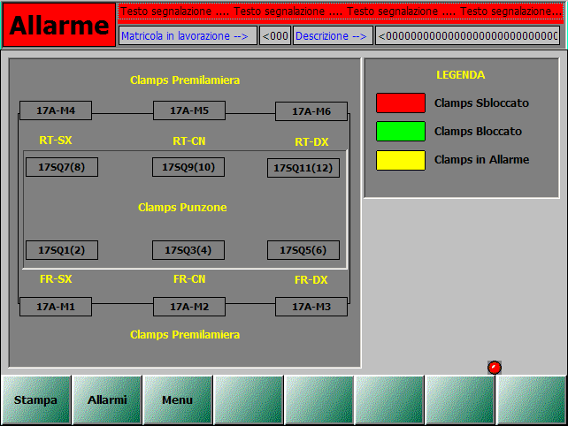
Mediante questa pagina l’operatore è in grado di verificare lo stato dei clamps del punzone e del premilamiera. Lo stato di ciascuno dei sei clamps presenti può essere bloccato, sbloccato o in allarme.

I tasti funzione abilitati in questa pagina, sono i seguenti:

- F13 – Stampa: Stampa la pagina attuale visualizzata (Opzione per la Manutenzione).
- F14 – Allarmi: Richiama la pagina di visualizzazione degli allarmi.
- F15 – Ritorna: Richiama la pagina da cui è stata effettuata la richiesta di cambio pagina.

Pagina Cilindri Bilanciatori

La pagina è richiamata tramite il tasto funzione “F3” dalla pagina MENU generale pressa.

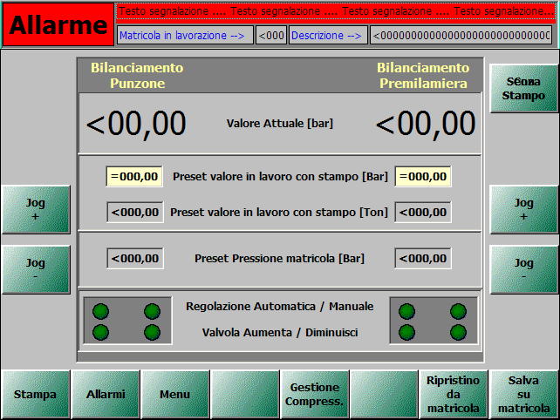

In questa pagina vengono impostati i dati che consentono di calcolare il valore di pressione necessario per il corretto bilanciamento del peso della slitta e dello stampo ad essa agganciato. È necessario impostare la pressione di bilanciamento: il sistema calcolerà automaticamente il valore del peso stampo bilanciabile.

Nella pagina sono visualizzate le seguenti informazioni:

- Valore attuale: visualizzazione della pressione reale dei cilindri bilanciatori.
- Preset valore in lavoro con stampo: visualizzazione e impostazione della pressione di bilanciamento del punzone e del premilamiera, visualizzata in Bar.
- Preset valore in lavoro con stampo: visualizzazione del peso stampo bilanciabile, visualizzata in tonnellate .
- Preset Pressione matricola: visualizzazione della pressione di bilanciamento programmata in matricola, visualizzata in Bar.
- Regolazione Automatica / Manuale: visualizzazione dello stato di impostazione della regolazione bilanciamento..
- Valvola Aumenta / Diminuisci pressione: visualizzazione stato delle valvole di regolazione pressione di bilanciamento.
I tasti funzione abilitati in questa pagina, sono i seguenti:

- F4 – Con e Senza Stampo: Abilita il comando di impostazione della pressione con e senza stampo.
- F7 – Jog +: Aumenta la pressione dei cilindri bilanciatori del punzone in ciclo manuale .
- F9 – Jog -: Diminuisce la pressione dei cilindri bilanciatori del punzone in ciclo manuale.
- F8 – Jog +: Aumenta la pressione dei cilindri bilanciatori del premilamiera in ciclo manuale .
- F10 – Jog -: Diminuisce la pressione dei cilindri bilanciatori premilamiera in ciclo manuale.
- F13 – Stampa: Stampa la pagina attuale visualizzata (Opzione per la Manutenzione).
- F14 – Allarmi: Richiama la pagina di visualizzazione degli allarmi.
- F15 – Menu: Richiama la pagina del MENU principale della pressa.
- F17 – Gestione compressore: Richiama la pagina di controllo compressore ATLAS-COPCO.
- F19 – Ripristino da matricola: Carica i dati matricola dal file disco.
- F20 – Salva su matricola: Salva i dati della nuova ricetta o matricola, in file disco.

Pagina Compressore ATLAS-COPCO

La pagina è richiamata tramite il tasto funzione “F17” dalla pagina del bilanciamento slitte.

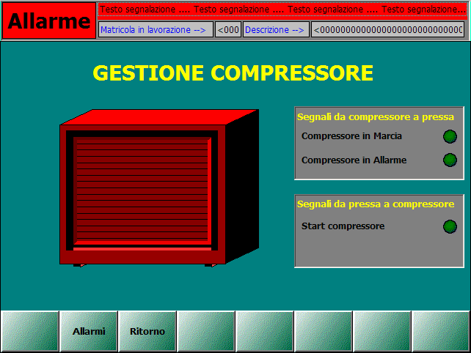

In questa pagina vengono visualizzati i segnali dell’ interfaccia tra compressore e pressa.

I tasti funzione abilitati in questa pagina, sono i seguenti:

- F14 – Allarmi: Richiama la pagina di visualizzazione degli allarmi.
- F15 – Ritorno: Richiama la pagina da cui si è entrati in questa pagina.

Pagina Clamps Basamento

La pagina è richiamata tramite il tasto funzione “F9” dalla pagina MENU generale pressa.

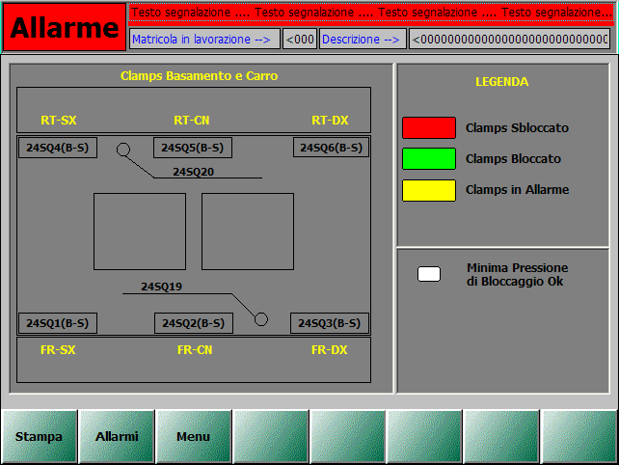

Mediante questa pagina l’operatore è in grado di verificare lo stato dei clamps del basamento e dei finecorsa di presenza carro porta stampo. Lo stato di ciascun dispositivo può essere bloccato, sbloccato o in allarme. Inoltre è visualizzata la minima pressione di bloccaggio dei clamps.

I tasti funzione abilitati in questa pagina, sono i seguenti:

- F13 – Stampa: Stampa la pagina attuale visualizzata (Opzione per la Manutenzione).
- F14 – Allarmi: Richiama la pagina di visualizzazione degli allarmi.
- F15 – Menu: Richiama la pagina del MENU principale della pressa.

Pagina Automatismi Stampo

La pagina è richiamata tramite il tasto funzione “F12” dalla pagina MENU generale pressa, tramite il tasto funzione “F16” dalle pagine delle CAMME.

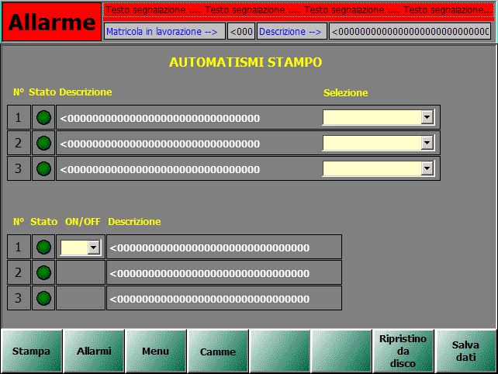

In questa pagina l’operatore può attivare gli automatismi stampo disponibili associando a ciascuno di questi una camma elettronica o il consenso del robot a monte o a valle della pressa.

I tasti funzione abilitati in questa pagina, sono i seguenti:

- F13 – Stampa: Stampa la pagina attuale visualizzata (Opzione per la Manutenzione).
- F14 – Allarmi: Richiama la pagina di visualizzazione degli allarmi.
- F15 – Menu: Richiama la pagina del MENU principale della pressa.
- F16 – Camme: Richiamo della prima pagina delle CAMME.
- F19 – Ripristino da matricola: Carica i dati matricola dal file disco.
- F20 – Salva su matricola: Salva i dati della nuova ricetta o matricola, in file disco.

Pagina Allarmi

La pagina è richiamata da qualsiasi pagina attiva del sistema di supervisione.

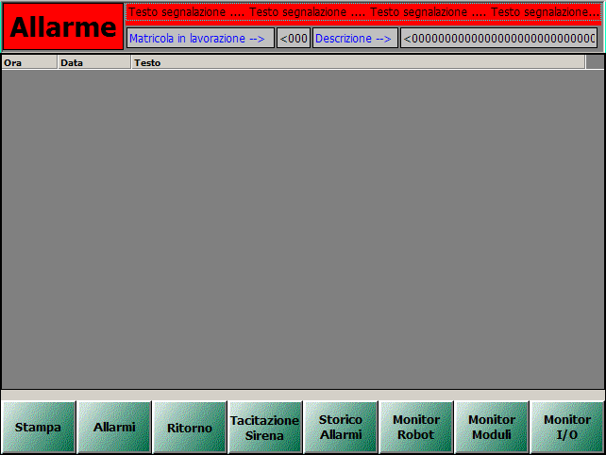

In questa pagina vengono visualizzate tutte le segnalazioni e gli allarmi attivi. L’operatore deve verificare i motivi che hanno causato le segnalazioni presenti a video, e dopo averne rimosso le cause può procedere premendo il pulsante di reset allarmi. Da questa pagina è possibile accedere alla visualizzazione dei sinottici di diagnostica del PLC ed è possibile monitorare lo stato dei segnali scambiati con robot e quello degli ingressi e delle uscite del PLC. Per ogni allarme, la supervisione, emetterà l’ ora, la data e il testo dell’ allarme attivo. Il fondo del testo dell’ allarme acquisito dall’ operatore, cambierà colorandosi di rosso. Questa operazione ci segnala che l’ allarme è stato acquisito ma non risolto.

I tasti funzione abilitati in questa pagina, sono i seguenti:

- F13 – Stampa: Stampa la pagina attuale visualizzata (Opzione per la Manutenzione).
- F14 – Allarmi: Richiama la pagina di visualizzazione degli allarmi.
- F15 – Ritorno: Richiama la pagina da cui si è richiamata la pagina allarmi.
- F16 – Tacitazione Sirena: Comando di tacitazione della sirena installata sulla colonna luminosa del pulpito di comando.
- F17 – Storico Allarmi: Richiama la pagina dello “Storico Allarmi”, che può contenere un massimo di 270 segnalazioni. Essendo di tipo circolare al raggiungimento delle 270 segnalazioni, verranno riscritte quelle esistenti.
- F18 – Monitor Robot: Richiama la pagina di interscambio tra Robot e Pressa.
- F19 – Monitor Moduli: Richiama la pagina di “Diagnostica PLC”.
- F20 – Monitor I/O: Richiama la pagina di diagnosi delgi ingressi PLC.

Storico Allarmi

La pagina è richiamata tramite il tasto funzione “F17” dalla pagina ALLARMI.

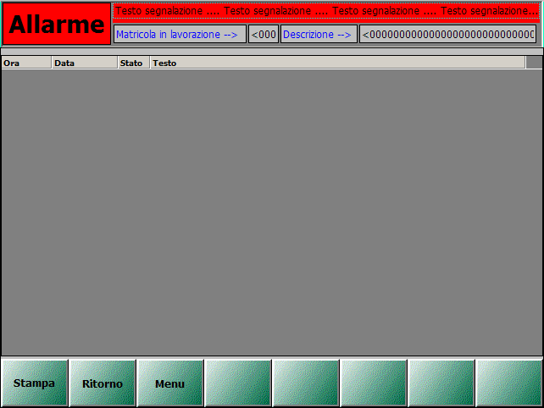

In questa pagina viene visualizzata la cronologia degli allarmi che si sono manifestati dall’istante di accensione della macchina. La lista visualizzata può essere resettata, ma questa operazione è protetta da password di accesso. L’ archivio, può contenere un massimo di 270 eventi ed è del tipo circolare, perciò l’ evento 271 verrà sovrascritto al primo.

I tasti funzione abilitati in questa pagina, sono i seguenti:

- F13 – Stampa: Stampa la pagina attuale visualizzata (Opzione per la Manutenzione).
- F14 – Allarmi: Richiama la pagina di visualizzazione degli allarmi.
- F15 – Menu: Richiama la pagina del MENU principale della pressa.
- F16 – Reset Storico Allarmi: Cancella tutti gli eventi presenti in Archivio.

Diagnostica PLC

La pagina è richiamata tramite il tasto funzione “F19” dalla pagina ALLARMI.
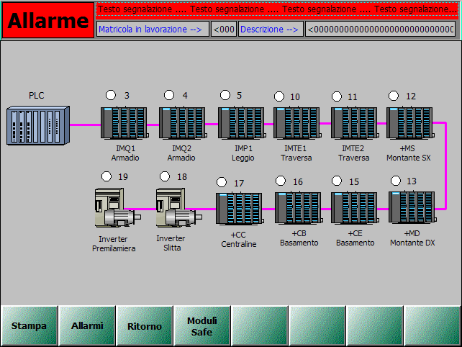

In questa pagina viene visualizzato il sinottico dell’architettura del sistema di controllo (PLC), riportando lo stato di funzionamento dei diversi moduli. I numeri presenti su ogni modulo, indicano il numero di nodo attivo e il suo stato.

I tasti funzione abilitati in questa pagina, sono i seguenti:

- F13 – Stampa: Stampa la pagina attuale visualizzata (Opzione per la Manutenzione).
- F14 – Allarmi: Richiama la pagina di visualizzazione degli allarmi.
- F15 – Ritorno: Richiama la pagina da cui si è richiamata la pagina di Diagnostica PLC.
- F16 – Moduli Safe: Richiama la pagina di diagnostica dei moduli di sicurezza.

Diagnostica moduli di sicurezza

La pagina è richiamata tramite il tasto funzione “F16” dalla pagina di DIAGNOSTICA PLC.

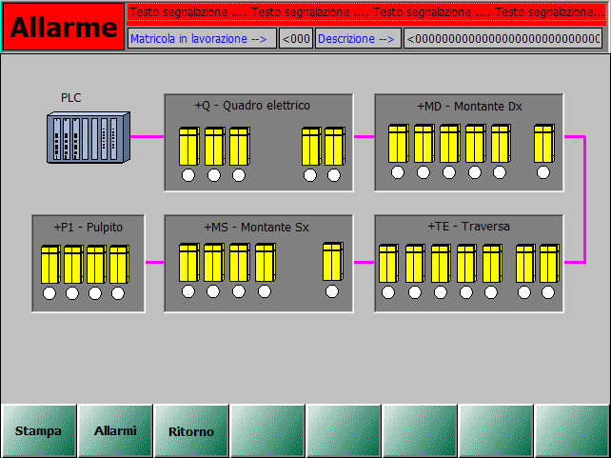

In questa pagina viene visualizzato il sinottico semplificato dei moduli di sicurezza utilizzati, ove per ciascuno di essi è indicato lo stato di funzionamento.

I tasti funzione abilitati in questa pagina, sono i seguenti:

- F13 – Stampa: Stampa la pagina attuale visualizzata (Opzione per la Manutenzione).
- F14 – Allarmi: Richiama la pagina di visualizzazione degli allarmi.
- F15 – Ritorno: Richiama la pagina da cui si è richiamata la pagina di Diagnostica PLC

Diagnostica Ingressi PLC

La pagina è richiamata tramite il tasto funzione “F20” dalla pagina degli ALLARMI e tramite il tasto “F18” dalla pagina delle USCITE PLC.

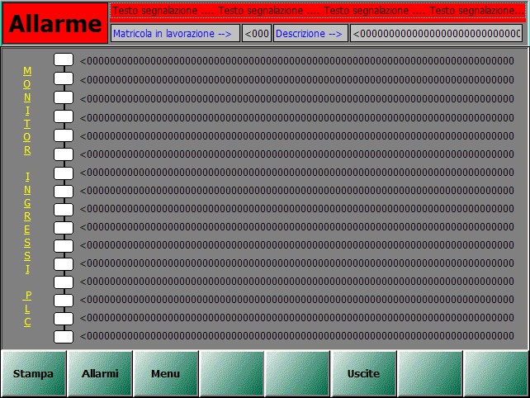
In questa pagina viene visualizzato lo stato degli ingressi del PLC e il loro utilizzo.

I tasti funzione abilitati in questa pagina, sono i seguenti:

- F13 – Stampa: Stampa la pagina attuale visualizzata (Opzione per la Manutenzione).
- F14 – Allarmi: Richiama la pagina di visualizzazione degli allarmi.
- F15 – Menu: Richiama la pagina del menu principale pressa.
- F16 – Pagina +: Incrementa le pagine di visualizzazione degli ingressi PLC.
- F17 – Pagina -: Decrementa le pagine di visualizzazione degli ingressi PLC.
- F18 – Uscite: Richiama la pagina di visualizzazione delle uscite PLC.

Diagnostica Uscite PLC

La pagina è richiamata tramite il tasto funzione “F18” dalla pagina degli INGRESSI PLC.

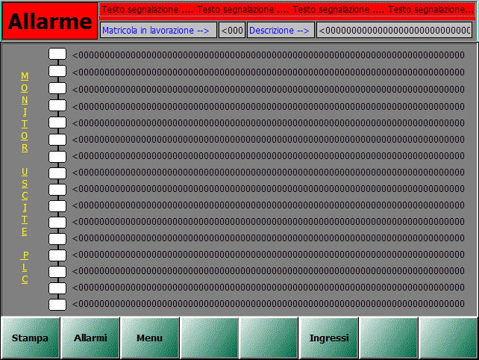

In questa pagina viene visualizzato lo stato delle USCITE del PLC e il loro utilizzo.

I tasti funzione abilitati in questa pagina, sono i seguenti:

- F13 – Stampa: Stampa la pagina attuale visualizzata (Opzione per la Manutenzione).
- F14 – Allarmi: Richiama la pagina di visualizzazione degli allarmi.
- F15 – Menu: Richiama la pagina del menu principale pressa.
- F16 – Pagina +: Incrementa le pagine di visualizzazione degli ingressi PLC.
- F17 – Pagina -: Decrementa le pagine di visualizzazione degli ingressi PLC.
- F18 – Ingressi: Richiama la pagina di visualizzazione degli ingresi PLC.

Diagnostica Interfaccia linea/robots

La pagina è richiamata tramite il tasto funzione “F18” dalla pagina ALLARMI.

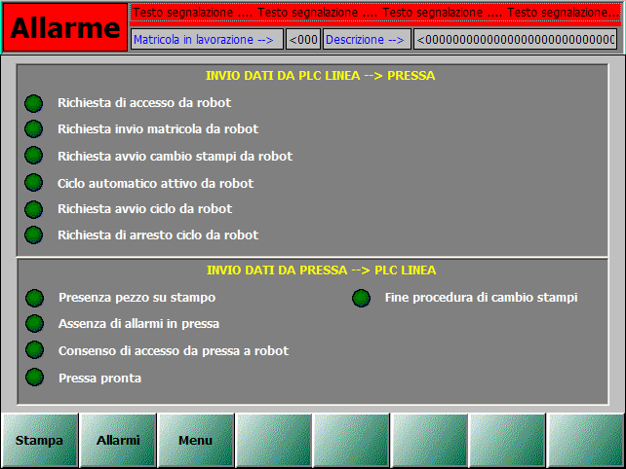

In questa pagina viene visualizzato lo stato dell’ interfaccia tra pressa e linea.

I tasti funzione abilitati in questa pagina, sono i seguenti:

- F13 – Stampa: Stampa la pagina attuale visualizzata (Opzione per la Manutenzione).
- F14 – Allarmi: Richiama la pagina di visualizzazione degli allarmi.
- F15 – Menu: Richiama la pagina del menu principale pressa.

Lubrificazione TRABON

La pagina è richiamata tramite il tasto funzione “F9” dalla pagina del MENU principale della pressa.

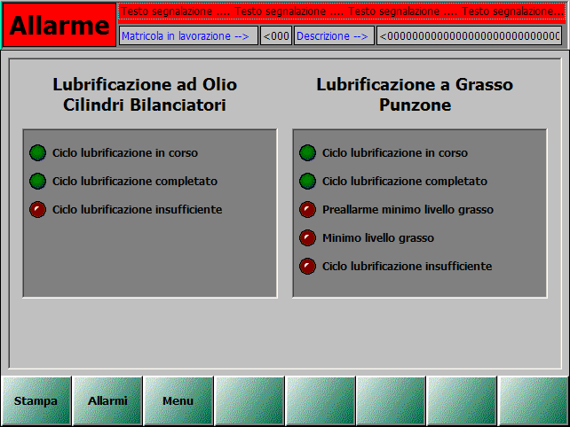

In questa pagina viene visualizzato lo stato dei circuiti di lubrificazione TRABON a olio che lubrifica i cilindri bilanciatori e la lubrificazione TRABON a grasso che lubrifica le utenze del punzone.

I tasti funzione abilitati in questa pagina, sono i seguenti:

- F13 – Stampa: Stampa la pagina attuale visualizzata (Opzione per la Manutenzione).
- F14 – Allarmi: Richiama la pagina di visualizzazione degli allarmi.
- F15 – Menu: Richiama la pagina del menu principale pressa.

Sicurezze Pressa

La pagina è richiamata tramite il tasto funzione “F9” dalla pagina del MENU principale della pressa.

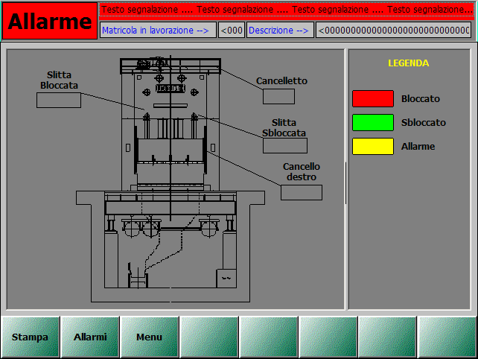

Mediante questa pagina l’operatore è in grado di verificare lo stato dei blocchi di sicurezza che consentono o impediscono l’accesso all’area dello stampo o sulla traversa della pressa.

I tasti funzione abilitati in questa pagina, sono i seguenti:

- F13 – Stampa: Stampa la pagina attuale visualizzata (Opzione per la Manutenzione).
- F14 – Allarmi: Richiama la pagina di visualizzazione degli allarmi.
- F15 – Menu: Richiama la pagina del menu principale pressa.

Gestione Utenti

La pagina è richiamata tramite il tasto funzione “F18” dalla prima pagina MENU generale pressa.

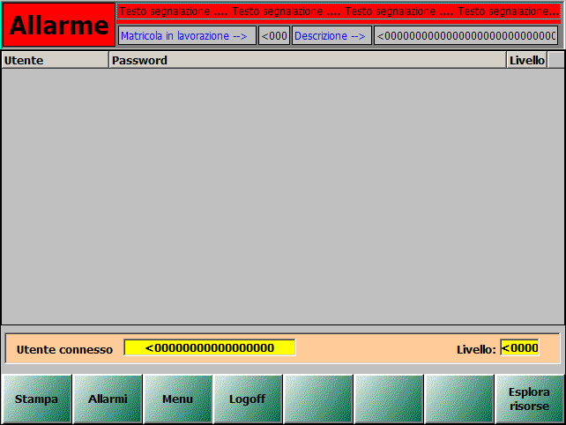

In questa pagina vengono visualizzate le PASSWORD e relativi livelli abilitati nella supervisione. L’ Utente connesso: visualizza a chi è legata la password immessa, mentre il livello indica il numero di livello sbloccato. Il sistema di supervisione opera su 9 livelli, di cui il nono è quello del costruttore. Gli altri livelli, a partire dal numero 1 al numero 8, sono personalizzati dall’ utente finale.

I tasti funzione abilitati in questa pagina, sono i seguenti:

- F13 – Stampa: Stampa la pagina attuale visualizzata (Opzione per la Manutenzione).
- F14 – Allarmi: Richiama la pagina di visualizzazione degli allarmi.
- F15 – Menu: Richiama la pagina del MENU principale della pressa.
- F16 – Logoff: Azzera la password attiva.
- F20 – Esplora risorse: Chiude l’ applicativo ed entra nella sezione di Explorer del pannello operatore.

Contacolpi

La pagina è richiamata tramite il tasto funzione “F19” dalla prima e dalla seconda pagina di LAVORO.

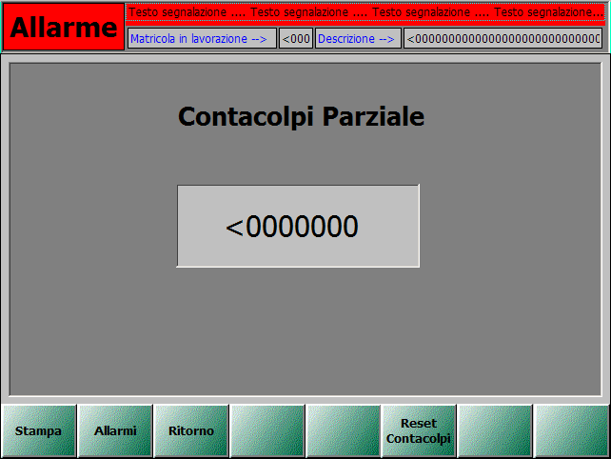

In questa pagina viene visualizzata la produzione parziale effettuata dalla pressa, fino al nostro prossimo reset che è avviato dal tasto “F18” effettuabile dall’ operatore pressa.

I tasti funzione abilitati in questa pagina, sono i seguenti:

- F13 – Stampa: Stampa la pagina attuale visualizzata (Opzione per la Manutenzione).
- F14 – Allarmi: Richiama la pagina di visualizzazione degli allarmi.
- F15 – Menu: Richiama la pagina del MENU principale della pressa.
- F18 – Reset Contacolpi: Effettua il reset dei pezzi contati dalla pressa durante il ciclo di lavoro.

